Communiqué de presse

Vlerick, KPMG et VISES mesurent l’impact du microcrédit en Belgique

1 EURO INVESTI DANS LE MICROCRÉDIT EN RAPPORTE 4 A LA COLLECTIVITÉ

> 84 % des microentrepreneurs se trouvent en situation d’emploi.
> Le taux de pérennité des entreprises créées grâce au microcrédit s’élève à 78 %.
> Presque un tiers des entreprises en activité engagent des collaborateurs, dont 41 % étaient sans emploi.

Bruxelles, le 19 octobre 2017 — Selon un bilan croisé de trois études réalisées par la Vlerick Business School, le cabinet d’audit KPMG et le projet VISES (Valoriser l’Impact Social de l’Entrepreneuriat Social), l’action de microStart améliore le quotidien des microentrepreneurs. Autre enseignement : les nombreuses retombées positives permettant aux pouvoirs publics de réaliser des économies en aides sociales diverses et d’importants gains fiscaux.

Depuis 2010, microStart — une coopérative à finalité sociale et une ASBL actives dans le microcrédit — finance et accompagne des allocataires sociaux et des entrepreneurs n’ayant pas accès au crédit bancaire et souhaitant créer ou développer une petite activité indépendante.

En 2014, microStart et BNP Paribas Fortis, premier sociétaire de microStart, avaient commandé une étude à la Vlerick Business School, pour mesurer l’impact sociétal du microcrédit. À l’époque, l’enquête avait démontré que les microcrédits octroyés par microStart avaient permis aux pouvoirs publics de réaliser une économie de 2,21 millions € par an, soit un gain en recettes fiscales estimé à 1,12 million € et une économie en allocations et prestations sociales de 1,09 million €.

Trois ans plus tard, les deux partenaires ont actualisé l’enquête et mis ses nouveaux résultats en perspective avec ceux de deux autres études réalisées par KPMG et VISES.

- L’étude de la Vlerick Business School est une actualisation de celle de 2014. Elle comporte deux volets : l’un consacré à l’insertion des microentrepreneurs financés par microStart et à la pérennité des entreprises créées, l’autre aux retombées positives pour les pouvoirs publics.

- Le cabinet d’audit KPMG se base sur l’enquête Vlerick et les caractéristiques du business model de microStart pour calculer le retour social sur investissement rajaillissant sur l’ensemble de la collectivité.

- Pour compléter ces enseignements, VISES a réalisé une étude qualitative, en interrogeant des clients sur leur appréciation de microStart.

Les enseignements complets de cette triple approche du microcrédit ont été rendus publics ce 19 octobre à l’occasion de la troisième Journée européenne de la Microfinance. Point commun des trois enquêtes : l’impact positif du microcrédit sur l’économie et la société belges, ainsi que sur le quotidien des microentrepreneurs. En outre, elles permettent de tirer quatre grands enseignements.

1. UN TAUX D’INSERTION DE PLUS DE 84 %

171 clients ont complété la seconde enquête Vlerick, soit 14,9 %. 41 % n’avaient pas d’emploi avant de devenir client, contre 50 % dans la précédente enquête. Avant de pousser la porte de microStart, à peine 18 % des clients vivaient au-dessus du seuil de pauvreté, contre 44 % à fin juin 2017, clôture de l’enquête.

Le taux d’insertion professionnelle (*) des microentrepreneurs est de plus de 84 % après deux ans. Durant la même période de temps, le taux de pauvreté du public cible tombe de 82 % à 56 %. En effet, après obtention du microcrédit, leurs revenus ont en moyenne augmenté de 9,5 %. Plus d’un porteur de projet sur deux (55 %) se déclare satisfait de son nouveau niveau de revenus.

(*) Le pourcentage de personnes étant en situation d’emploi au moins deux ans après leur appui par microStart

2. UN TAUX DE PÉRENNITÉ DES ENTREPRISES DE 78 %

Pourtant principalement actives dans des secteurs réputés comme étant « difficiles » (horeca, transport…), les entreprises créées grâce à microStart ont un taux de pérennité de 78 % (83 % pour la seule année 2015, contre 68 % en 2013). Parmi les starters (*), ce taux s’élève à 75 %.

C’est chez les clients qui étaient indépendants avant de se lancer que le taux de pérennité est le plus élevé (85 %), suivi par ceux qui étaient inactifs (75 %), les chômeurs (67 %) et les ex-employés (63 %). Ceci est comparable à la moyenne nationale avec des publics plus précarisés.

(*) Entreprises de moins de 12 mois depuis le premier contact avec microStart

3. LA CRÉATION D’EMPLOIS

En moyenne, chaque client financé par microStart a créé 1,6 emploi (dont le sien), un taux qui monte à 1,8 pour les microentreprises toujours actives. 30 % de ces dernières ont engagé 107 collaborateurs, dont 41 % étaient sans emploi.

Parmi les répondants, 60 % des Bruxellois étaient sans emploi avant de connaître microStart, contre 42 % en juin 2017. En Flandre, ces taux se montent respectivement à 26 % et 14 %, et à 53 % et 13 % en Wallonie.

4. UN EURO INVESTI EN RAPPORTE QUATRE

En améliorant la situation sociale et financière de ses clients, l’action de microStart crée un cercle vertueux qui permet également à l’État belge de réaliser de substantielles économies en aides sociales diverses (chômage, CPAS…) et de générer d’importants gains fiscaux (nouvelles cotisations, taxes, impôts...).

KMPG a calculé la Valeur Actuelle Nette (VAN), soit la contribution moyenne à la collectivité (revenus générés + coûts évités). Celle d’un candidat-microentrepreneur est estimée à 4 125,1 € avant l’intervention de microStart. Deux ans après son intervention, elle grimpe à 18 642,8 €, soit un impact économique brut de 14 517,8 €. Si l’on divise ce chiffre par le montant moyen prêté par microStart (3 592,6 € par personne), on obtient donc un ratio d’impact positif de 4,04.

En d’autres termes, à la fin de la deuxième année, 1 euro investi dans le programme microcrédit professionnel de microStart rapporte 4 euros à la collectivité.

LE MICROCRÉDIT, EFFICACE CONTRE LA PAUVRETÉ ET L’EXCLUSION

Comme le prouvent les enquêtes, microStart est un moteur pour la création de richesses générant une cascade de retombées positives dont l’effet rejaillit sur l’ensemble de la société : création d’emplois durables, formalisation de situations jusque là précaires ou exercées dans le secteur informel, augmentation des contributions fiscales et sociales, accès au crédit…

« Notre travail, c’est d’utiliser les économies des uns pour investir dans les projets des autres et ainsi soutenir l’économie réelle en Belgique. Or, le système bancaire classique ne couvre pas toute une frange de la population, la moins favorisée, en fait. Notre partenariat avec microStart nous permet de couvrir l’ensemble de la demande de crédits et d’être un acteur engagé de la société offrant des produits et des services accessibles au plus grand nombre », explique Max Jadot, CEO de BNP Paribas Fortis.

« Avec ses retombées, microStart contribue à créer un véritable cercle vertueux qui bénéficie à toute la société. Ceci est rendu possible par la chaîne de solidarité qui s’organise autour de nos clients : partenaires publics et privés, équipe salariée, coachs bénévoles et administrateurs. Le dynamisme des microentrepreneurs que nous soutenons, nous donne de l’énergie pour continuer à améliorer encore plus notre impact », conclut, pour sa part, Luc Haegemans, Président du Conseil d’Administration de microStart SCRL-FS.

Contact presse :

Pour tout complément d’information, demande d’interview ou matériel visuel, merci de prendre contact avec notre service presse :

Voice Agency – Alexandra Curelea — press@voice.be — 0487/38.66.17

www.microstart.be
www.bnpparibasfortis.com, notre responsabilité

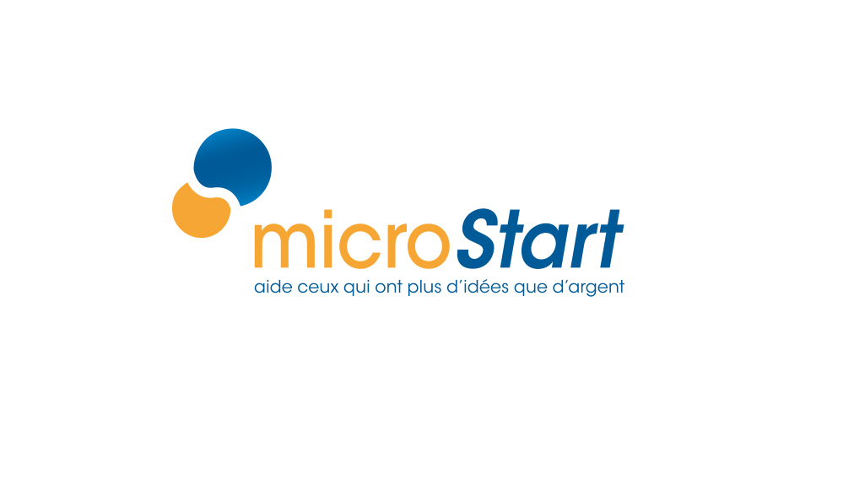
Dossier de presse

LA MICROFINANCE, OUTIL D’INTÉGRATION EUROPÉEN

La microfinance et le microcrédit ne se développent pas seulement dans les pays émergents, mais aussi chez nous. En Europe, la microfinance est principalement perçue comme un outil de croissance économique et de cohésion sociale. En effet, beaucoup de petites entreprises et de familles n’ont pas accès aux services financiers en dépit de la densité du réseau bancaire existant. L’exclusion financière reste donc principalement concentrée chez ceux qui souffrent déjà de la pauvreté et de la marginalisation sociale.

C’est pour répondre à ce constat que l’EMN (European Microfinance Network) a été créé en 2003 par l’Adie (France), NEF (Royaume-Uni) et Evers & Jung (Allemagne). Il a son siège en Belgique et est actuellement présidé par Elwin Groenevelt, Directeur Général de Qredits aux Pays-Bas. microStart est administrateur de ce réseau depuis 2013 et en a assuré la présidence entre 2014 et 2017.

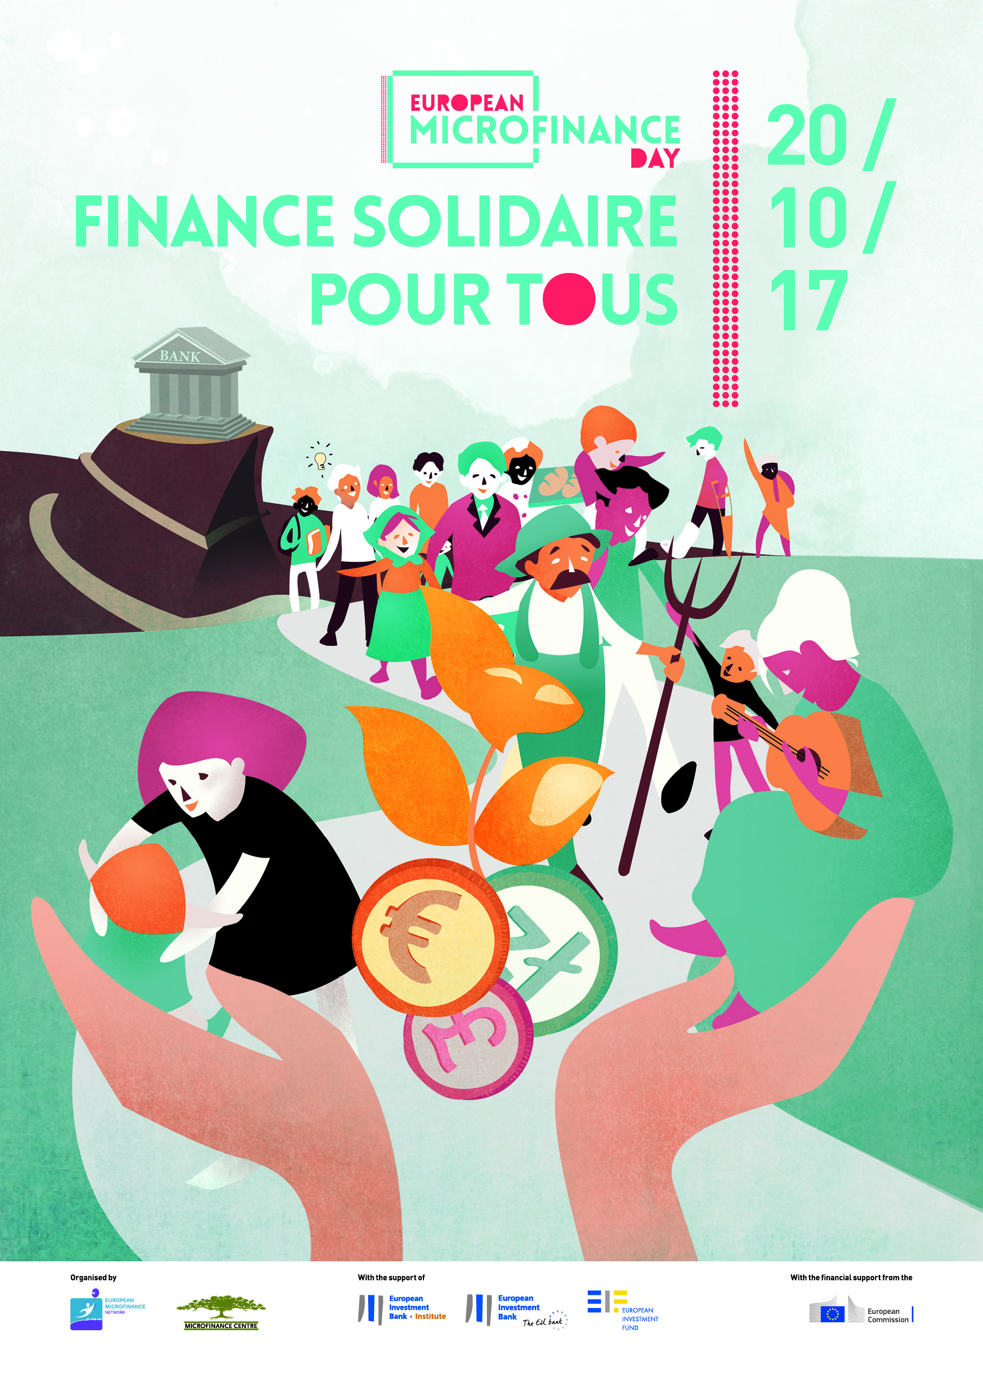
Actif dans 21 pays, l’EMN regroupe plus de 80 acteurs européens de la microfinance dans leur diversité pour les représenter et les faire parler d’une seule voix. Grâce à l’action de ses membres et à des activités de lobbying, l’EMN soutient les microentreprises et l’autocréation d’emploi, au niveau européen.

Chaque année, l’EMN organise la Journée européenne de la Microfinance, dont la troisième édition aura lieu le 20 octobre dans toute l’Europe. Cette manifestation vise à mieux faire connaître la microfinance comme outil de lutte contre l’exclusion sociale et le chômage en Europe, en adressant des recommandations au monde politique.

MICROSTART, ACTEUR MAJEUR DE LA MICROFINANCE EN BELGIQUE

En Belgique, le numéro un du microcrédit professionnel est microStart, un groupe d’entreprises sociales innovantes (microStart scrl à finalité sociale et microStart Support asbl) fondées par BNP Paribas Fortis et l’Adie. Le Fonds Européen d’Investissement est également un des tout premiers actionnaires de l’organisation. En 2014, AG Insurance, et Partena Professional sont devenus sociétaires de la coopérative. microStart bénéficie d’une garantie émise au titre de l’instrument européen de microfinancement « EaSI » créé par l’Union Européenne.

Depuis son lancement, en 2011, microStart aide ceux qui ont plus d’idées que d’argent à lancer leur projet professionnel et prouve tous les jours que faire crédit, c’est faire confiance. En effet, alors que 80 % de ses clients sont sous le seuil de pauvreté, le taux de pertes finales est d’environ de 2 %.

En six ans, microStart a ainsi accueilli plus de 15 000 personnes et délivré plus de 3 500 microcrédits pour un montant de près de 25 millions €. Son action a contribué à créer et consolider 2 000 emplois. microStart est actif au niveau national, avec des agences à Anvers, Bruxelles, Charleroi, Gand et Liège.

UNE VERITABLE JOINT VENTURE

Dans le contexte de crise économique et d’inégalités croissantes auquel la Belgique et toute l’Europe font face ces dernières années, le microcrédit est un puissant levier d’insertion professionnelle et d’intégration sociale. Cependant, le système du microcrédit, en Europe, ne fonctionnerait pas sans l’appui des banques sur lesquelles s’appuyer.

La relation qui unit microStart et BNP Paribas Fortis est bien plus qu’un simple partenariat : c’est une véritable joint venture qui regroupe également des partenaires publics et des ONG. Si l’on y intègre les 130 bénévoles actifs, l’équipe de salariés et les dizaines de partenaires opérationnels en région, c’est une véritable chaîne de solidarité qui s’organise autour des microentrepreneurs.

BNP Paribas Fortis apporte des lignes de refinancement, mobilise des experts dans divers domaines, et fournit des bénévoles et coachs dont l’expertise couvre tous les domaines de l’économie. Ces volontaires se sentent extrêmement fiers d’apporter leur expérience et de témoigner de leur solidarité, à une époque où les banques n’ont pas toujours bonne presse.

« Dans notre vision globale de la microfinance, l’amélioration de la qualité de vie des plus déshérités passe par l’apport de moyens financiers, mais aussi par des actions de formation », explique Max Jadot, CEO de BNP Paribas Fortis.

Le groupe met d’ailleurs sa philosophie en pratique au niveau mondial. Partout dans le monde. La banque octroie des prêts, allant de 0,5 à 10 millions d’euros, aux institutions de microfinance afin qu’elles puissent à leur tour proposer des microcrédits aux populations défavorisées, exclues du système bancaire traditionnel.

LES PARTENAIRES DE MICROSTART :

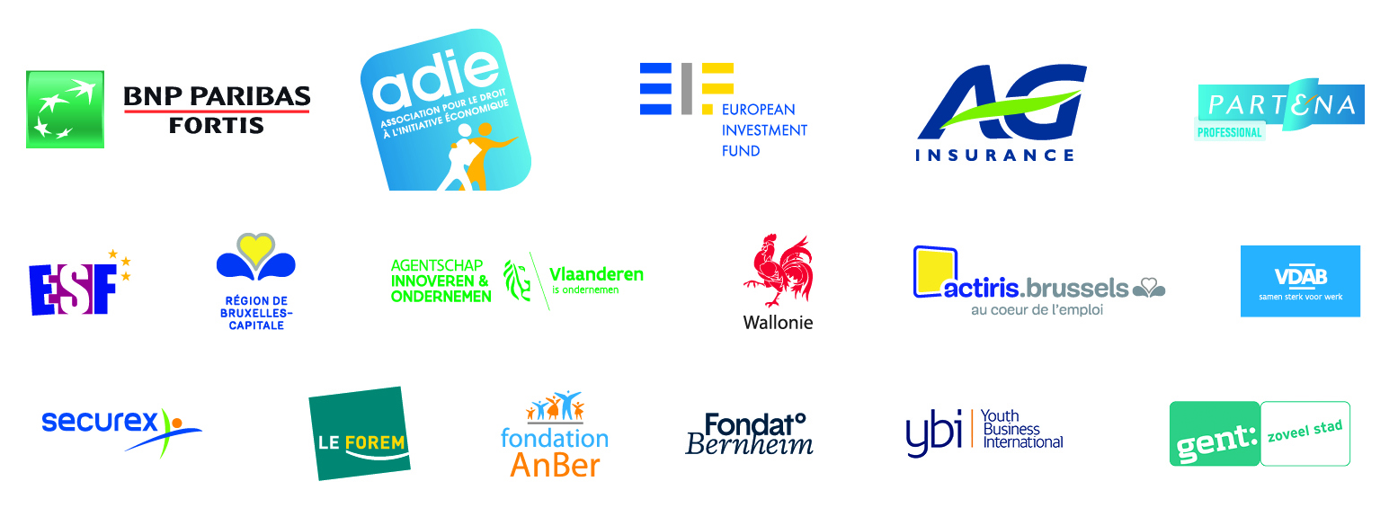

Avec le soutien de la Fondation Roi Baudouin.

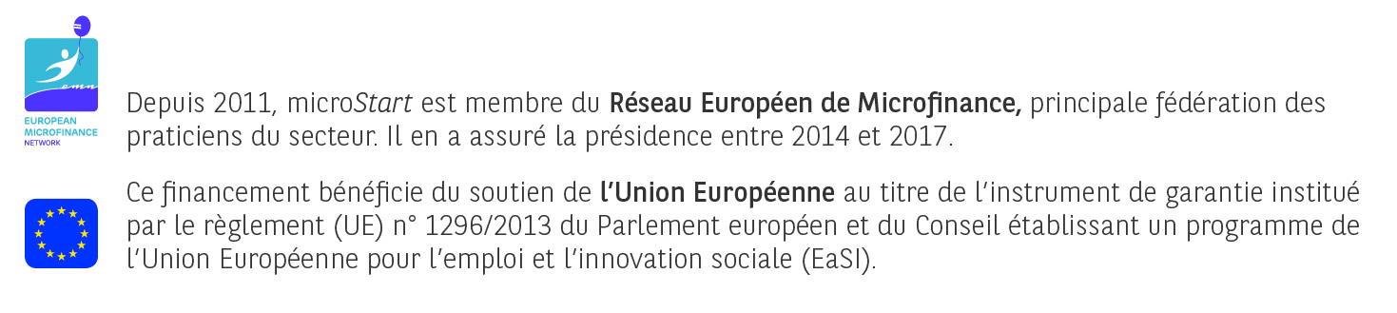

VLERICK, KPMG ET VISES MESURENT L’IMPACT DE MICROSTART

En 2014, microStart et BNP Paribas Fortis avaient commandé une étude à la Vlerick Business School, pour mesurer l’impact sociétal de l’action de microStart. Cette étude vient d’être actualisée et ses résultats croisés avec ceux de deux autres études réalisées par KPMG et VISES.

 | L’étude de la Vlerick Business School comporte deux volets distincts, mais indissociables : le premier est consacré aux retombées socio-économiques de l’action de microStart, le second aborde les retombées positives pour la puissance publique.
 | L’analyse du réseau international de cabinets d’audit et de conseil KPMG se base sur l’enquête Vlerick, mais en l’examinant d’un point de vue strictement économique, en suivant les trajectoires de 171 clients microStart.
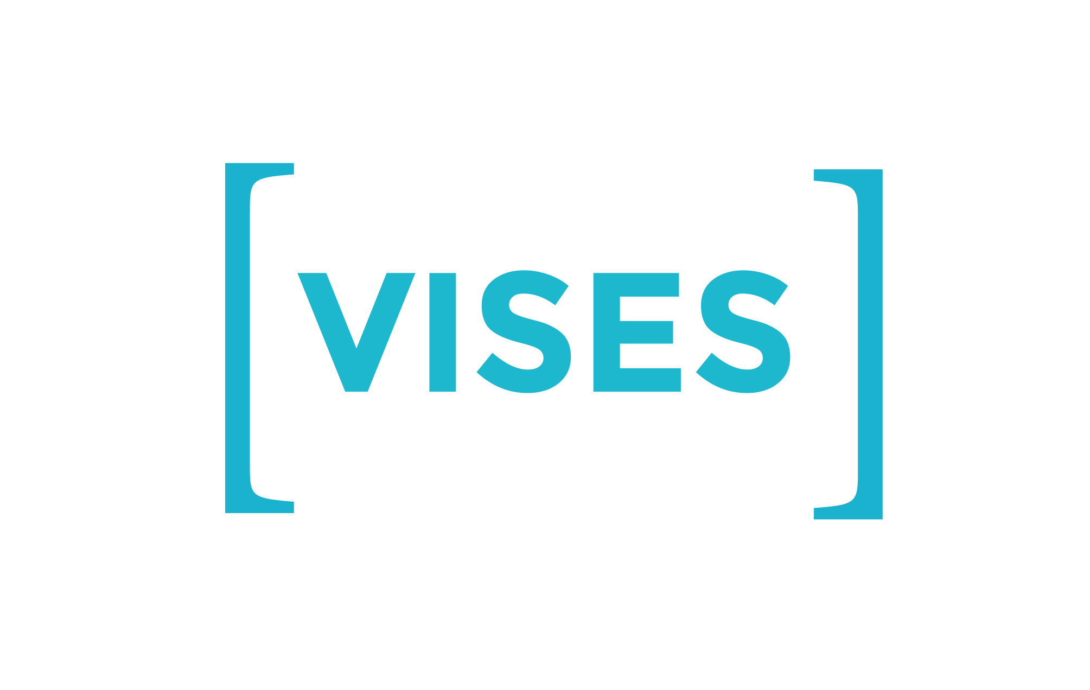 | Enfin, plus qualitative, l’enquête VISES s’est plutôt attachée à récolter les témoignages de clients microStart, mais aussi de bénévoles et de coachs pour comprendre ce que les participants ont retiré de cette expérience.

Toutes trois pointent l’efficacité du microcrédit et ses effets positifs sur l’économie et la société belges, ainsi que sur le quotidien des microentrepreneurs. En outre, l’examen en parallèle des données recueillies par ces trois études permet de tirer quatre grands enseignements de l’action de microStart.

1. L’INSERTION SOCIO-ÉCONOMIQUE DU PUBLIC MICROSTART

Le public microStart

La grande majorité des clients de microStart se compose d’un public qui éprouve des difficultés pour accéder au marché classique de l’emploi, mais qui pourtant est en capacité d’entreprendre.

> 68 % sont nés à l’étranger ;
> 41 % étaient au chômage avant de démarrer ;
> 67 % n’ont pas fait d’études supérieures ;
> 20 % ont moins de 30 ans et 20 % plus de 50 ans.

Les clients créent des petites activités qui nécessitent peu d’investissements avec une prédominance des secteurs du commerce (37 %), des services (20 %), de l’horeca (15 %) et du transport (10 %).

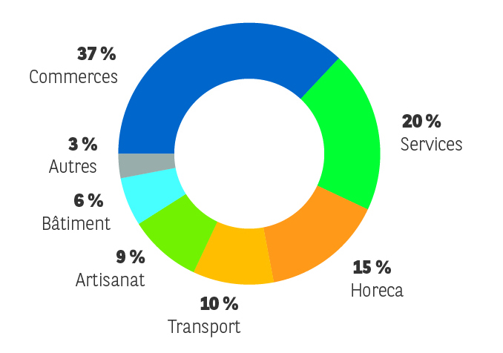
Secteurs d’activités

33 % ont un diplôme de niveau supérieur, 54 % ont terminé leurs études secondaires, 12 % ne savent que lire, écrire et compter, 1 % sont illettrés. Mais tous peuvent réussir si accompagnement et financement se conjuguent.

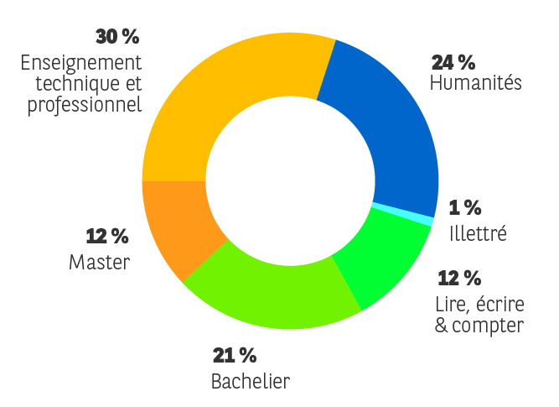
Education

Un taux d’insertion de plus de 84 %

Sur 1144 clients contactés, 171 ont complété l’enquête Vlerick (106 en 2014), soit 14,9 %. Sur l’ensemble de ces répondants financés et accompagnés par microStart entre 2013 et 2015 :

> 41 % étaient au chômage avant de devenir client.
> Le taux d’insertion professionnelle (*) est de plus de 84 % après deux ans.
> Durant la même période de temps, le taux de pauvreté du public cible tombe de 82 % à 56 %.
> Après obtention du microcrédit, leurs revenus ont en moyenne augmenté de 9,5 %.
> 55 % se déclarent satisfaits de leur nouveau niveau de revenus.

(*) Par taux d’insertion professionnelle, on entend le pourcentage de personnes étant en situation d’emploi au moins deux ans après leur appui par microStart.

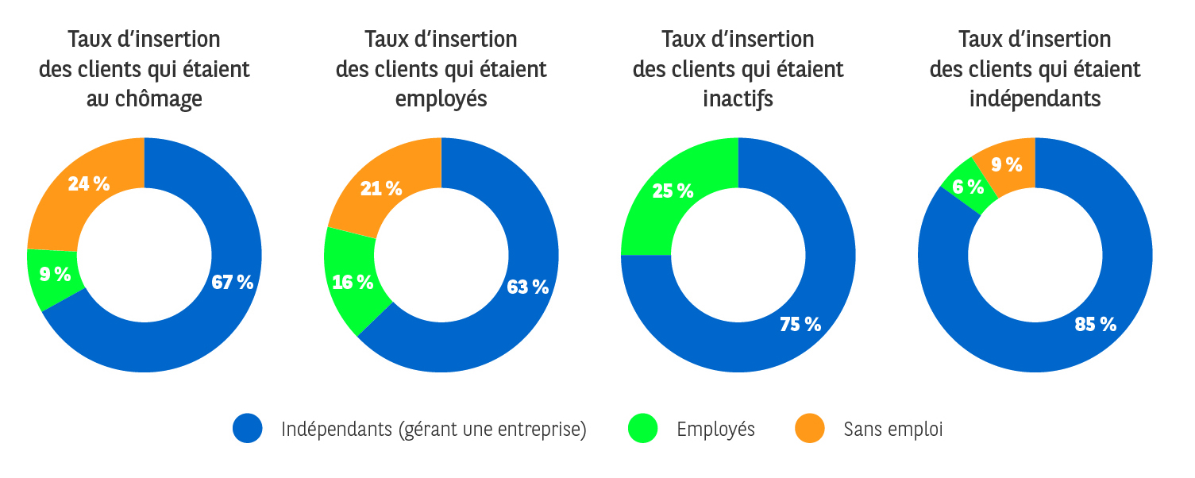
Taux d’insertion par type de statut des clients (avant de démarrer)

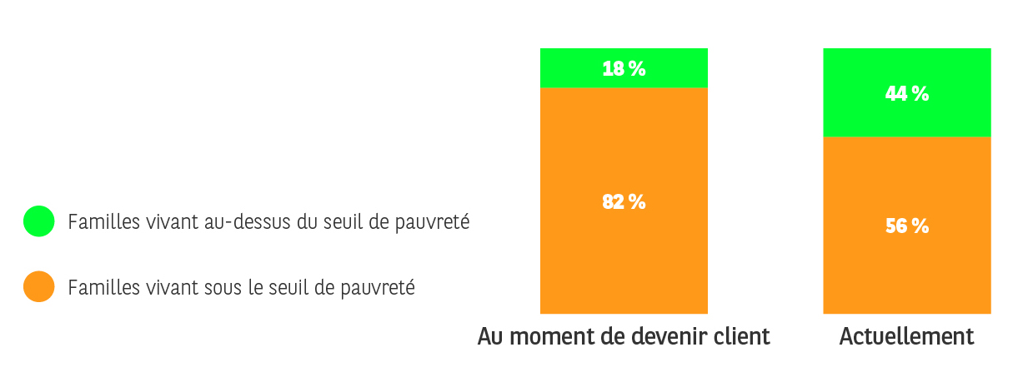
Evolution du pourcentage de clients vivant au-dessus du seuil de pauvreté

2. LE TAUX DE PÉRENNITÉ DES ENTREPRISES CRÉÉES

Les chiffres de la nouvelle enquête (2013 à 2015) révèlent que le taux de pérennité des entreprises créées grâce microStart se monte à 78 %, en constante progression (83 % pour la seule année 2015 contre 68 % en 2013).

En outre, 75 % des starters (*) sont toujours à la tête de leur entreprise, contre 60 % dans la précédente enquête. Une progression à mettre en rapport avec l’amélioration de la situation macroéconomique en Europe.

(*) Par starters, on entend les entreprises créées depuis 12 mois lors du premier contact avec microStart.

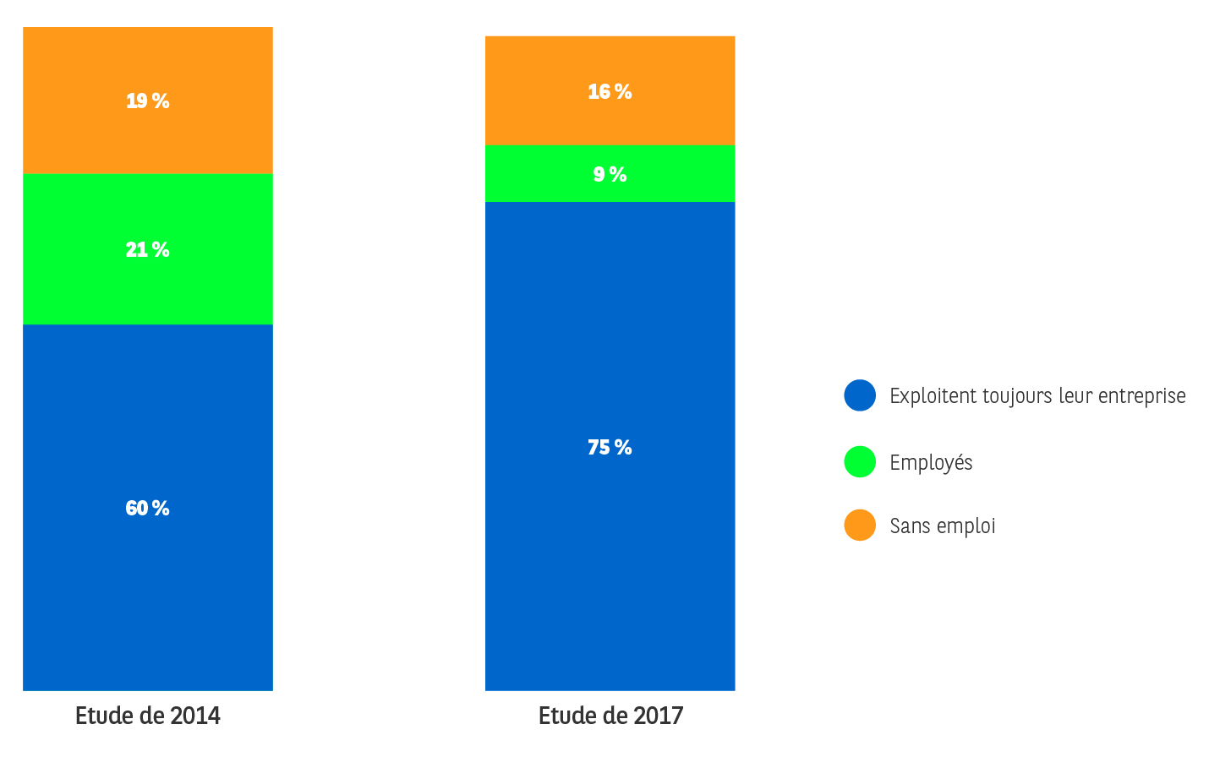
Comparaison de la pérennité entre 2014 et 2017

Ces chiffres n’en restent pas moins remarquables compte tenu des secteurs particulièrement instables et difficiles dans lesquels opèrent la plupart des microentrepreneurs. Par exemple, dans le secteur de l’horeca, le taux de pérennité est de 67 % chez microStart, contre 55,9 % pour la moyenne nationale.

En moyenne, c’est à Bruxelles que les activités créées perdurent le mieux (38,8 mois d’activité) et à Anvers que la durée d’exploitation est la plus courte (25,4 mois).

Enfin, parmi ceux qui ont arrêté leur activité, 9 % ont retrouvé du travail auprès d’un autre employeur (21 % en 2014) et 16 % sont sans emploi (19 % en 2014).

3. LA CRÉATION D’EMPLOIS

Bien que l’objectif principal de microStart soit de créer de meilleures opportunités pour ses clients, son action contribue à créer indirectement d’autres emplois. Parmi les 129 entreprises encore actives, 39 (30 %) ont embauché des employés supplémentaires. Au total, le nombre d’employés supplémentaires engagés par les entreprises gérées par les clients microStart se monte à 107 collaborateurs, dont 41 % étaient sans emploi.

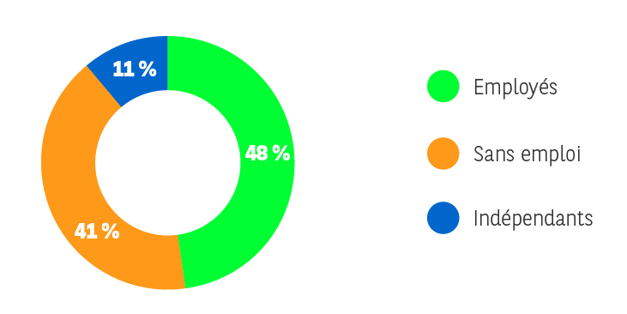
Statut des employés avant leur embauche

En moyenne, chaque client financé par microStart a créé 0,63 emploi (contre 0,26 en 2014), un taux qui monte à 0,83 pour les sociétés toujours actives (0,44 en 2014).

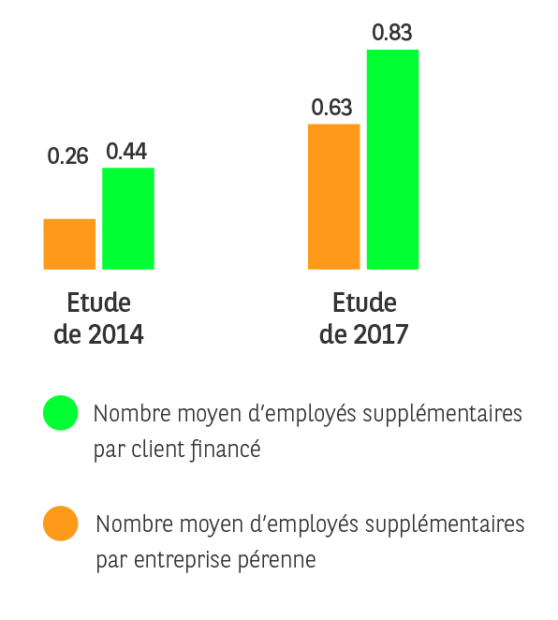
Comparaison relative à la création d’emplois supplémentaires

En moyenne, les revenus des répondants à l’enquête s’élevaient à 1462 € mensuel avant de devenir client, contre 1616 € à fin juin 2017, soit une hausse de 9,5 % (+7,6 % en 2014). Il faut savoir que les néo-entrepreneurs perdent leur droit à toute allocation, tout en devant assumer de nouvelles charges, ce qui fait sensiblement baisser leurs revenus au moment où ils en auraient le plus besoin. Il faut compter plus ou moins trois ans pour stabiliser leur situation.

Cette amélioration peut sembler modeste, mais elle correspond à un taux de satisfaction global de 55 %, car au-delà de l’aspect financier, prévalent le sentiment de réussite sociale et d’intégration au sein du marché du travail, ainsi que celui d’avoir repris sa vie en mains. Ce taux grimpe même à 87 % pour ceux qui vivent désormais au-dessus du seuil de pauvreté, grâce à l’intervention de microStart (44 % des microentrepreneurs).

4. L’IMPACT ÉCONOMIQUE SUR LA COLLECTIVITÉ

L’action de microStart entraîne une cascade de retombées positives directes dont l’effet rejaillit sur l’ensemble de la société : création de nouvelles entreprises, de nouveaux emplois... Indirectement, microStart permet aussi aux pouvoirs publics de réaliser de sérieux gains sociaux et d’importantes économies en aides sociales diverses.

Le recours à la méthode SROI (Social Return On Investment) développée par KPMG permet non seulement de chiffrer les coûts évités et les recettes générées mais aussi, en les rapprochant du coût assumé par les financeurs, de mesurer l’efficacité économique de l’activité de microcrédit professionnel.

L’impact économique correspond donc à la différence entre les bénéfices du microcrédit professionnel (recettes générées + coûts sociaux évités) et son coût.

Ce principe, simple en apparence, nécessite des calculs approfondis, en particulier pour ce qui concerne le chiffrage des coûts évités et des recettes engendrées.

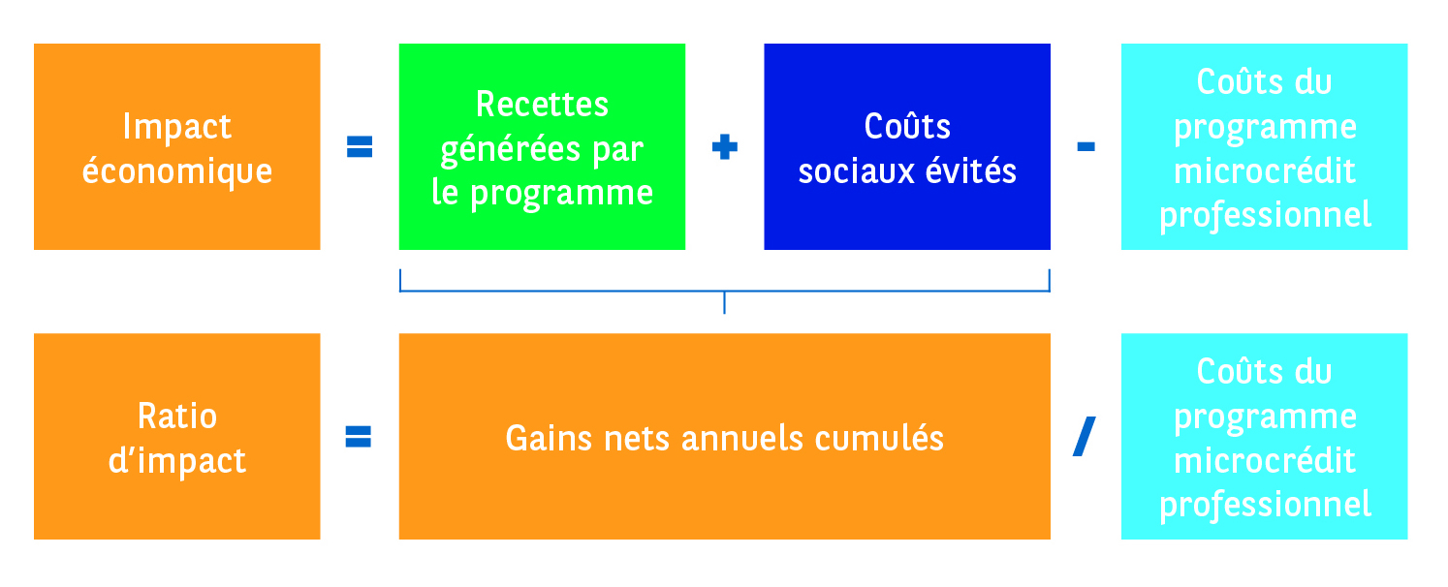

Un euro investi en rapporte quatre
En comparant la situation professionnelle des microentrepreneurs, avant d’être clients microStart, à leur situation actuelle, l’étude KPMG démontre toute la valeur du microcrédit pour lutter contre l’exclusion et construire de la richesse durable et équitable.
Pour cela, KMPG a calculé la Valeur Actuelle Nette (VAN), soit la contribution économique moyenne, positive ou négative, à la collectivité (revenus générés + coûts évités). Celle d’un microentrepreneur est estimée à 4 125,1 € avant l’intervention de microStart. Deux ans après, elle grimpe à 18 642,8 €, soit un impact économique brut de 14 517,8 €. Si l’on divise ce chiffre par le montant moyen prêté par microStart (3 592,6 € par personne), on obtient donc un ratio d’impact positif de 4,04.

Autrement dit : au terme de la deuxième année, 1 euro investi dans le programme microcrédit professionnel de microStart rapporte 4 euros à la collectivité.
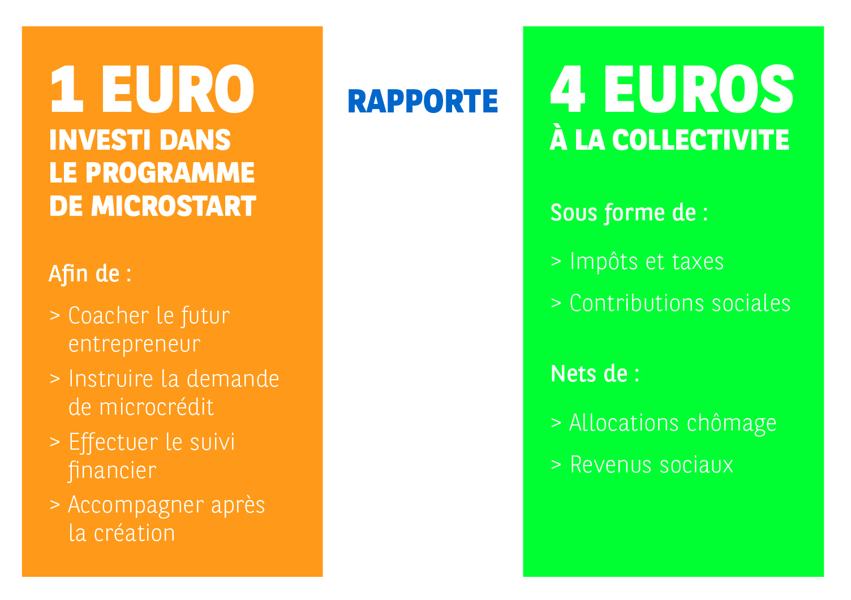
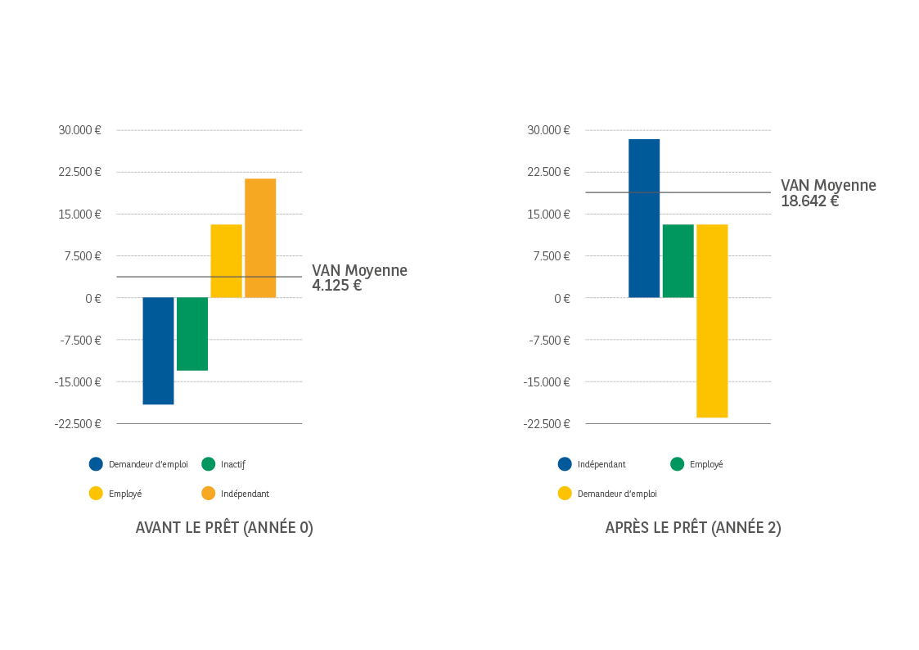
Evolution de la Valeur Annuelle Nette (VAN)

La Valeur Annuelle Nette (VAN) est la contribution économique, positive ou négative, aux finances publiques d’une catégorie de population.
Les moyennes sont calculées par catégories de population et pondérées par le volume (nombre de personnes) dans la catégorie.

TÉMOIGNAGES DE MICROSTARTERS

Pour compléter les enseignements des enquêtes, VISES a réalisé une étude d’impact social, en interrogeant à intervalles réguliers des clients microStart sur leur appréciation de l’accompagnement ou des prêts qu’ils ont obtenus.

Issue d’une vingtaine d’entretiens qualitatifs, cette enquête de « satisfaction » met en avant les éléments fondamentaux de la démarche microStart :
1. un rôle de first believer pour mettre le pied à l’étrier des futurs entrepreneurs ;
2. un processus basé sur des valeurs essentielles comme la confiance, l’enthousiasme et la fiabilité ;
3. une réelle capacité à mettre en réseau les microentrepreneurs.

Morceaux choisis :

Samy Letaïef, chocolatier indépendant

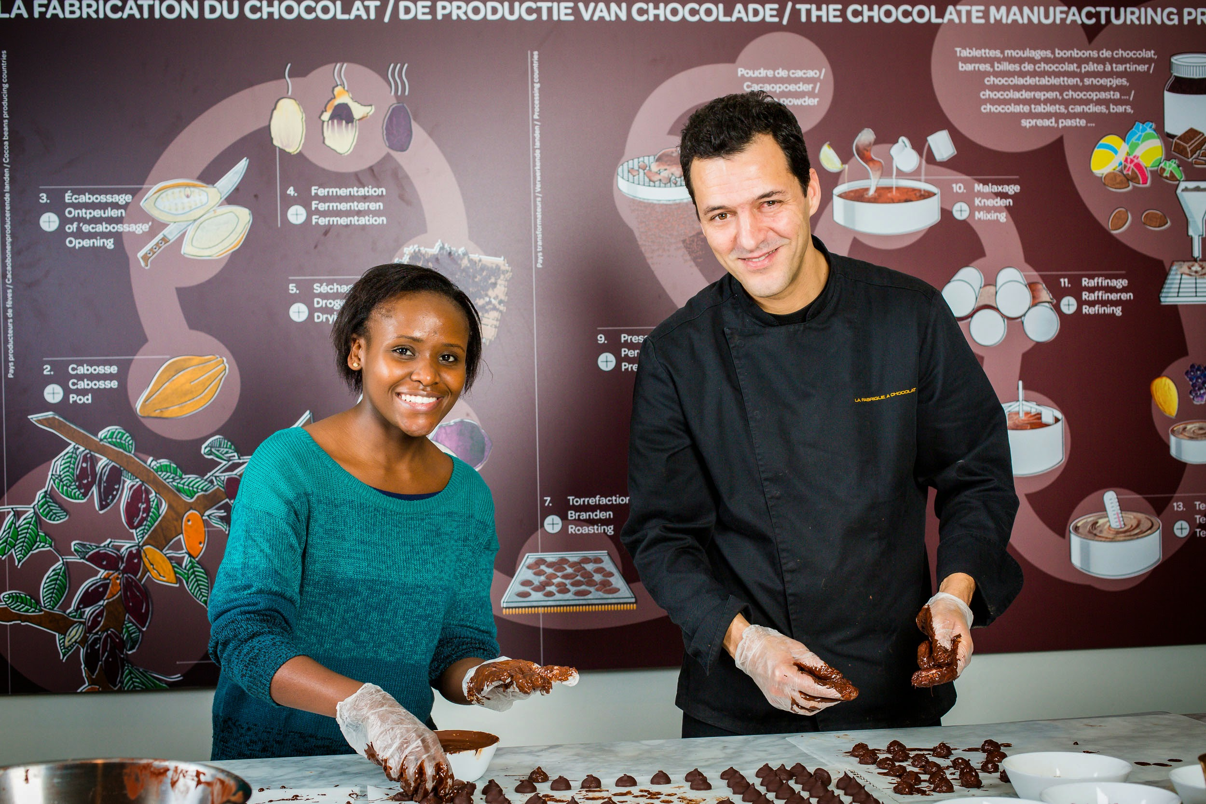
« J’ai découvert microStart grâce à un ami, c’était il y a 3-4 ans. Mon premier contact, c’était avec madame Raïssa Kaze. Une rencontre magnifique ! J’ai présenté mon projet, puis elle m’a expliqué un peu comment ça se passait pour avoir les fonds.

Le contact était très très humain, et c’est ce que j’ai adoré, parce que généralement, quand on rentre dans une banque, ce n’est vraiment que des chiffres, plan financier, mais il n’y a rien d’autre... Là, c’était différent ! Elle m’a bien écouté, conseillé…

Le prêt a été très facile à avoir, je n’ai pas dû à attendre très très longtemps. Franchement, c’était parfait et ça m’a vraiment permis de me lancer. En plus, microStart m’a soutenu en me commandant pas mal de chocolats et ils m’ont engagé plusieurs fois pour la Semaine du Microcrédit. Voilà pourquoi microStart sera toujours dans ma mémoire ! »

Simon Erkes, gérant d’ASBL

« Je suis tombé tout simplement sur une publicité sur Facebook, où j’ai vu microStart et son programme Dreamstart. J’ai pris contact, je suis venu à une séance d’informations et tout a commencé assez rapidement.

Mon projet est une ASBL qui travaille dans le vieillissement et qui propose une autre approche d’accompagnement des personnes âgées atteintes d’Alzheimer et autres maladies apparentes.

Le principal service qui m’intéressait, c’était la formation, qui m’a été vraiment utile dans la construction de mon projet et puis la valise « business plan » qui a permis d’envisager toutes les dimensions économiques et financières.

Personnellement, je n’ai jamais douté de la réussite et du bien-fondé du projet. Je croyais dur comme fer en mon projet et microStart s’est révélé être un super outil. »

Anonyme, chef d’entreprise

« J’ai connu microStart par Internet et par un salon qui a eu lieu à Bruxelles en mars 2016. C’est par ces deux occasions que j’ai connu microStart. Je me suis décidé à prendre contact en septembre, donc 6 mois après. Mon projet était déjà établi et démarré, j’avais besoin d’un crédit pour développer mon entreprise, pour passer un cap difficile. J’ai sous-estimé le début de l’activité. J’ai mis 60 % de fonds propres et il manquait toujours du matériel, j’avais besoin d’un crédit pour du stock.

La demande s’est bien passée. Il faut dire que le montant que je demandais était faible (2 500 €). Je n’ai pas demandé à avoir un coach, mais j’ai bénéficié ensuite de soirées d’explication et j’ai trouvé cela très intéressant.

Je n’en serais pas là aujourd’hui si je n’avais pas eu le crédit. Je ne suis pas encore sorti de la situation, mais je suis sur une bonne pente. Il faut payer l’employé chaque mois, toutes les charges… Un employé, c’est une responsabilité. »

TÉMOIGNAGES DE BÉNÉVOLES

Luc Dralants, bénévole et membre du Conseil d’Administration de microStart Support ASBL

« Ancien de BNP Paribas Fortis, je voulais rester actif après ma retraite. J’ai immédiatement été séduit par l’objectif de microStart. La réinsertion socioprofessionnelle d’un public souvent précarisé et d’origine multiculturelle par le biais d’une petite activité indépendante, ça me parle.

L’enthousiasme et le dynamisme ne suffisent pas. Un projet qui réussit est un projet bien préparé ! Cela demande écoute, persévérance et flexibilité. Avec microStart, j’ai le sentiment d’apporter une modeste contribution à un objectif commun et le sentiment de faire partie d’une vraie famille. »

Gülce Postaci, analyste de risque chez BNP Paribas Fortis

« Je suis bénévole depuis 2012 et je suis toujours stupéfaite de rencontrer souvent des personnes qui ont presque tout perdu, qui parviennent à se relever. On pense souvent ne pas avoir assez de temps ou de connaissances… mais ce sont de fausses excuses. Tout le monde peut apporter sa pierre à
l’édifice, et l’on se sent réellement utile ! »

Charles Tollenaere, coach bénévole

« Ce qui m’a le plus impressionné, c’est de constater à quel point microStart peut devenir un levier d’insertion sociale et professionnelle pour tous les types de parcours de vie !

Je continue à dispenser ces formations, trois fois par semaine. Je me sens comme un poisson dans l’eau dans ce métier de coaching. J’y ai fait tant de belles rencontres… Ce qui m’a le plus impressionné, c’est voir les premiers réfugiés syriens pousser notre porte. J’ai alors réalisé à quel point microStart pouvait changer la vie de pratiquement tout le monde ! »

Contact presse :

Pour tout complément d’information, demande d’interview ou matériel visuel, merci de prendre contact avec notre service presse :

Voice Agency – Alexandra Curelea — press@voice.be — 0487/38.66.17

www.microstart.be
www.bnpparibasfortis.com, notre responsabilité

